В составе ТПУ «Тимирязевская» построят многофункциональный комплекс
23.09.2022
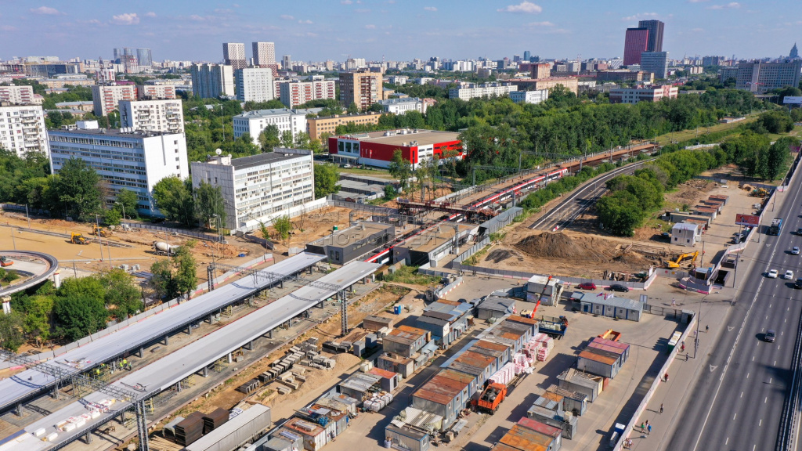

В составе транспортно-пересадочного узла (ТПУ) «Тимирязевская» построят многофункциональный комплекс, сообщили в пресс-службе комитета столицы по обеспечению реализации инвестиционных проектов в строительстве и контролю в области долевого строительства (Москомстройинвест).
«Градостроительно-земельная комиссия Москвы (ГЗК), возглавляемая мэром Москвы Сергеем Собяниным, приняла решение о предоставлении земельного участка по адресу: ул. Яблочкова, земельный участок 9 (СВАО)», - говорится в сообщении.
Как пояснила председатель Москомстройинвеста, ответственный секретарь ГЗК Анастасия Пятова, слова которой приводятся в материале, земельный участок площадью около 0,7 га будет предоставлен ООО «ТПУ «Тимирязевская» сроком на пять лет для строительства многофункционального комплекса. Здесь планируется разместить офисы, объекты торговли, паркинг.
«Суммарная поэтажная площадь объекта может составить 38 тыс. 500 кв. м», - добавила Пятова.
Отмечается, что в дальнейшем ООО «ТПУ «Тимирязевская» будет реализовано на открытом конкурсе для исполнения данного инвестпроекта.

Адрес страницы: http://sao.mos.ru/news/news/detail/11067644.html
Префектура Северного административного округа города Москвы

